אוניברסיטת תל אביב

סמסטר ב' תשפ"ד

**מבני נתונים - פרויקט מספר 2 – ערמה בינומית (לא עצלה)**

**הקדמה:**

בתרגיל זה שני חלקים:

1. חלק מעשי: מימוש של ערמה בינומית (לא עצלה). עמודים 1-3 במסמך מתארים את חלק זה.
2. חלק ניסויי-תאורטי: בהתבסס על המימוש מהחלק המעשי, נבצע מספר "ניסויים" עם ניתוח תאורטי נלווה. עמוד 4 מתאר חלק זה.

**שימו לב:** בסוף המסמך (עמוד 4) ישנן הוראות הגשה – הקפידו לפעול לפיהן. **תאריך הגשה:** 6.8.2024**.**

**חלק מעשי**

**דרישות**

בתרגיל זה יש לממש ערמה בינומית (לא עצלה), לפי ההגדרות שניתנו בכיתה. לכל איבר במבנה יש מפתח (key) שהוא מספר טבעי ומידע (info) שהוא מחרוזת. המפתחות לא בהכרח ייחודיים, וכלל הערמה מתייחס כרגיל אך ורק למפתחות. המימוש יהיה **בשפת Java 21וצריך להיות מבוסס על קובץ השלד המופיע באתר הקורס**.   
הפעולות שיש לממש הן:

|  |  |
| --- | --- |
| **פעולה** | **תיאור** |
| insert(k, info) | הכנסת איבר בעל מפתח טבעי k לערמה עם מידע info מטיפוס מחרוזת. הפונקציה מחזירה את איבר הערמה (HeapItem) שנוצר עבורו. |
| deleteMin() | מחיקת האיבר המינימלי מהערמה (אין צורך להחזיר). |
| findMin() | הפונקציה מחזירה את איבר הערמה בעל המפתח המינימלי בערמה. |
| decreaseKey(x, j) | הפונקציה מקבלת מצביע לאיבר הערמה x וטבעי j. היא מפחיתה את המפתח של x ב-j ומתקנת את הערמה כפי שלמדנו בכיתה. |
| delete(x) | הפונקציה מקבלת מצביע לאיבר הערמה x ומוחקת אותו מהמבנה. |
| meld(heap2) | הפונקציה ממזגת את הערמה עם ערמה נוספת heap2. לאחר הקריאה לפעולה הערמה heap2 אינה שמישה. |
| size() | הפונקציה מחזירה את מספר האיברים בערמה. |
| empty() | הפונקציה מחזירה האם הערמה ריקה. |
| numTrees() | הפונקציה מחזירה את מספר העצים הבינומיים בערמה. |

**בנוסף למימוש הפונקציות האלו, יש לממש את המחלקות HeapNode, HeapItem כפי שמתואר בקובץ**.

למחלקה HeapNode המייצגת צומת בערמה יש את השדות הבאים:

item – איבר הערמה (HeapItem) ששמור בצומת זה.

child – בנו בעל הדרגה המקסימלית של צומת זה.

next – האח הבא לפי הדרגות בסדר עולה (ובצורה מעגלית) של צומת זה.

parent – ההורה של צומת זה בערמה.

rank – דרגת העץ הבינומי המושרש בצומת זה.

למחלקה HeapItem המייצגת איבר ערמה יש את השדות הבאים:

key – המפתח השמור באיבר זה.

info – המידע השמור באיבר זה.

node – צומת הערמה (HeapNode) שבו שמור איבר זה.

מספר הבהרות והסברים:

המחלקה HeapItem מייצגת איבר ששמור בערמה והמחלקה HeapNode מייצגת צומת בערמה, כלומר הקלטים שהכניס המשתמש שמורים ב-HeapItem ולעומת זאת המבנה של הערמה שמור בעזרת HeapNode. הפרדה זו מאפשרת לנו לבצע חילופים ביעילות בפעולה decreaseKey מבלי לפגוע במצביעים חיצוניים של המשתמש, כיוון שאין צורך לשנות את מבנה הערמה כלל אלא רק להחליף איברי ערמה. (בערמה בינומית עלולים להיות מספר לוגריתמי של ילדים ולכן החלפת צמתים אינה יעילה.)

שימו לב שאנו שומרים את הילדים של כל צומת בצורה ממוינת (מעגלית) לפי הדרגות בסדר עולה, במטרה לשמור על עקביות עם מבנה רשימת השורשים וכך להקל על עצמנו בפעולת מחיקת מינימום שבה למעשה רוצים לבצע meld בין ילדי השורש שנמחק ורשימת שאר השורשים. מאותה הסיבה, אנחנו שומרים ברשימת השורשים מצביע last לשורש האחרון (דרגה מקסימלית) ולא לראשון, כדי להיות עקביים עם השדה child.

מצורפת המחשה (ללא השדה rank שלא נחוץ באופן כללי, אך אותו כן תממשו בתרגיל):

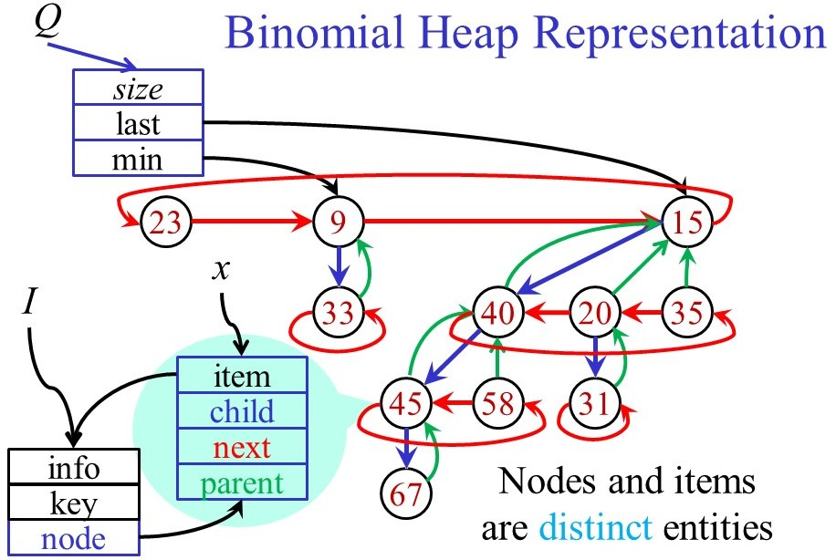

**הבהרה לגבי** meld**:**

**אנו מצפים שסיבוכיות פעולת המיזוג תהיה פרופורציונית לדרגה המקסימלית בערמה הקטנה יותר, ועוד מספר החיבורים. כלומר לא היינו רוצים לעבור תמיד על כל העצים בערמה הגדולה גם כאשר זה לא נחוץ. עניין זה תקף גם לפעולת ההכנסה (הניתנת למימוש בעזרת מיזוג), וחשוב במיוחד עבור רצף ארוך של הכנסות.**

**בנוסף, מתוך מטרה לשמור על אחידות במימוש, נגדיר כי במקרה שבו מקבלים 3 עצים מאותה דרגה במהלך פעולת המיזוג, נשאיר את העץ בעל שורש מינימלי והשניים הנותרים הם אלו שנחבר.**

**הערות כלליות:**

1. **המימוש יבוצע על ידי מילוי קובץ השלד. במידת הצורך, ניתן להרחיב את המימוש** (למשל להוסיף פונקציות עזר שאינן מופיעות בשלד), אך **אסור לשנות את הגדרות הפונקציות לעיל**. על כל הפונקציות/מחלקות להופיע בקובץ יחיד.
2. **אין להשתמש באף מימוש ספרייה של מבנה נתונים.**
3. עליכם לממש את כל הפעולות בסיבוכיות המיטבית.

**סיבוכיות**

יש לציין בקוד ולהסביר בקצרה במסמך התיעוד את סיבוכיות זמן הריצה במקרה הגרוע (האסימפטוטית, במונחי O הדוקים) של כל פונקציה **שמכילה לולאות/רקורסיה**, כתלות במספר האיברים בערמה n. עליכם לממש את כל הפעולות בסיבוכיות זמן ריצה טובה ביותר (על פי הנלמד בכיתה).

**פלט**

אין צורך בפלט למשתמש.

**תיעוד**

בנוסף לבדיקות אוטומטיות של הקוד שיוגש, קובץ המקור ייבדק גם באופן ידני. חשוב להקפיד על תיעוד לכל פונקציה, וכמות סבירה של הערות. **הקוד צריך להיות קריא**, בפרט הקפידו על בחירת שמות משתנים ועל אורך השורות.

יש להגיש בנוסף לקוד גם מסמך תיעוד חיצוני. המסמך יכלול את תיאור המחלקה שמומשה, ואת תפקידו של כל חבר במחלקה. עבור כל פונקציה במחלקה יש לפרט מה היא עושה, כיצד היא פועלת ומה סיבוכיות זמן הריצה שלה. בפרט, אם פונקציה קוראת לפונקציית עזר, **יש** להתייחס גם לפונקציית העזר בניתוח. עבור פונקציות שעולות זמן קבוע יספיק תיאור קצר ולא לפרט את ניתוח הסיבוכיות.

**בדיקות**

התרגילים ייבדקו באמצעות תוכנת טסטר שקוראת לפונקציות המפורטות מעלה בתרחישים שונים, ומוודאת את נכונות התוצאות. קובץ הטסטר שלנו **לא יפורסם** לפני הבדיקות.

**מומלץ מאוד לממש אוסף בדיקות עבור המימוש**, לא בשביל ההגשה, אלא כדי לבדוק שהקוד לא רק רץ, אלא גם נכון!

בקובץ שתגישו **לא תהיה פונקציית main ולא יהיו הרצות קוד/הדפסות**, דבר זה יפגע בטסטר שיבדוק לכם את התרגילים.

**חלק ניסויי/תאורטי**

בחלק זה נערוך שלושה ניסויים המשתמשים בערמה בינומית. עבור כל ניסוי נמדוד את זמן הריצה הכולל, מספר החיבורים (Links) הכולל, ומספר העצים בסיום. בנוסף, בניסויים השני והשלישי בהם יש מחיקות, נסכום את דרגות הצמתים שמוחקים.

כל ניסוי נבצע עבור מספר גדלים $n=3^{i+7}-1$ כאשר $i=1,…,5$.

* ניסוי ראשון: נכניס לערמה בינומית ריקה את האיברים $1,…,n$ בסדר עולה.
* ניסוי שני: נכניס לערמה בינומית ריקה את האיברים $1,…,n$ בסדר אקראי, ולאחר מכן נמחק את המינימום $n/2$ פעמים.
* ניסוי שלישי: נכניס לערמה בינומית ריקה את האיברים $n,…,1$ בסדר יורד, ולאחר מכן נמחק את המינימום עד שנישאר עם $2^{5}-1$ איברים.

1. עבור כל ניסוי, מלאו את הטבלה הבאה:

|  |  |  |  |  |
| --- | --- | --- | --- | --- |
| מספר סידורי i | זמן ריצה (מילישניות) | מספר החיבורים הכולל | מספר העצים בסיום | סכום דרגות הצמתים שמחקנו |
| 1 |  |  |  |  |
| 2 |  |  |  |  |
| 3 |  |  |  |  |
| 4 |  |  |  |  |
| 5 |  |  |  |  |

1. נתחו באופן תאורטי את זמן הריצה האסימפטוטי של כל אחד מהניסויים כפונקציה של $n$. בנוסף, עליכם להסביר את הקשר (לתאר משוואה) בין מספר החיבורים הכולל וסכום דרגות הצמתים שמחקנו, כתלות בגודל הערמה (ומספר העצים) בסיום. לבסוף, נמקו את סכום דרגות הצמתים שמחקנו עבור הניסוי השלישי.

**הוראות הגשה**

הגשת התרגיל תתבצע באופן אלקטרוני באתר הקורס במודל.

**הגשת התרגיל היא בזוגות בלבד!**

כל זוג יבחר **נציג/ה** ויעלה **רק** תחת שם המשתמש של הנציג/ה את קבצי התרגיל (תחת קובץ **zip**) למודל.

על ההגשה לכלול שלושה קבצים:

1. קובץ המקור (הרחבה של קובץ השלד שניתן) תחת השם **BinomialHeap.java.**
2. קובץ טקסט **info.txt** המכיל את פרטי הזוג **באנגלית:** מספר ת"ז, שמות, ושמות משתמש.
3. מסמך תיעוד חיצוני, המכיל גם את תוצאות המדידות. את המסמך יש להגיש בפורמט **pdf**.

שמות קובץ התיעוד וקובץ הzip צריכים לכלול את שמות המשתמש האוניברסיטאיים של **הזוג המגיש** לפי הפורמט **BinomialHeap_username1_username2**.pdf/zip, בתוכן הקבצים יש לציין את שמות המשתמש, תעודות הזהות ושמות המגישים (בכותרת המסמך ובשורת הערה בקובץ המקור).

הגשת שיעורי הבית באיחור - באישור מראש בלבד. הגשה באיחור ללא אישור תגרור הורדת נקודות מהציון.

**הגשת התרגיל היא חובה לשם קבלת ציון בקורס**.

**בהצלחה!**